试 验 报 告

试验名称：高温爆破压力试验
主检： |  | 日期： | 2021年3月8日
审核： |  | 日期： | 年月日
批准： |  | 日期： | 年月日

北京光华荣昌汽车部件有限公司实验室

声 明

⑴ 报告无检测机构“实验室”章无效。
⑵ 报告无主检、审核、批准人签字无效。
⑶ 报告涂改无效
⑷ 复制报告未重新加盖“实验室”章无效。
⑸ 对检测报告若有异议，请收到报告后15个工作日内通知主检人。
⑹ 送样检测仅对样品负责。
⑺ 电子版报告无安全密码无效。

试验单位：北京光华荣昌汽车部件有限公司实验室
地 址：北京市昌平区流村镇工业园区
电 话： (010) 60793358-5711 邮 编：102200

样品名称 | SMC/凯鹏（φ4/φ6）软尼龙气管 | 车 型 | /
样品件号 | / | 样品数量 | 7件
委托单位 | 新技术中心 | 生产单位 | /
送 样 者 | 孙国 | 送样日期 | 2021年3月4日
试验地点 | 北京光华荣昌汽车部件有限公司实验室 | 试验日期 | 2021年3月8日
试验项目 | 高温爆破压力试验
试验标准 | 试验申请单
试验目的 | 外购件
试验结果 | 不评价
备 注 | 因加压设备限制，高压记录到2.5Mpa SMC保压压力初始为1.5Mpa

一、试验条件
试验时间： | 2021年3月8日—2021年3月8日
试验地点： | 北京光华荣昌汽车部件有限公司实验室
试验人员： | 王伟
环境温/湿度： | 温度：23℃；湿度：52 %
二、试验仪器设备
序号 | 设备名称 | 设备编号 | 规格型号 | 厂家 | 精度 | 有效期
1 | 热老化试验箱 | R-006 | QL-100 | 杭州利辉环境检测设备有限公司 | ±0.5％ | 2021年12月9日
三、试验方法及评价标准
1、试验方法
1、随机选取长度600mm长的样品3根；
2、将气管一端封闭，另一端与气源连接；
3.将气管放置在高温箱内，气管内部气体压力2.0MPa，在70℃环境下静止保压，保压时间15min；
4.保持环境温度不变，逐步提高气管内空气压力，每升高0.1MPa保压60s后继续升压，直至气管爆破为止；
5、记录气管爆破时的压力和在该压力下保压的时间；
（气管封闭端用量产竹节接头，不套管箍）
2、评价标准
不评价
四、标准偏离
1、标准偏离
无
五、试验结果
1、试验结果
SMC
名称 | 编号 | 编号 | 试验前直径（mm） | 试验后直径（mm） | 状态描述
气管φ4（黑色） | 035-025 | 1# | 3.97 | 4.06 | 压力2.3Mpa，保压10s脱落
气管φ4（黑色） | 035-025 | 2# | 4.01 | 4.07 | 压力1.7Mpa，保压4s脱落
气管φ4（黑色） | 035-025 | 3# | 3.97 | 4.11 | 压力2.3Mpa，未脱
气管φ4（白色） | 035-026 | 1# | 3.97 | 4.11 | 压力2.3Mpa，未脱
气管φ4（白色） | 035-026 | 2# | 3.99 | 4.12 | 压力2.3Mpa，保压30s脱落
气管φ4（白色） | 035-026 | 3# | 4.00 | 4.12 | 压力2.3Mpa，未脱
气管φ4（蓝色） | 035-027 | 1# | 4.01 | 4.15 | 压力2.3Mpa，未脱
气管φ4（蓝色） | 035-027 | 2# | 3.99 | 4.07 | 压力1.7Mpa，保压12s脱落
气管φ4（蓝色） | 035-027 | 3# | 3.99 | 4.12 | 压力2.3Mpa，未脱
凯鹏
名称 | 编号 | 编号 | 试验前直径（mm） | 试验后直径（mm） | 状态描述
气管φ4（黑色） | 035-028 | 1# | 3.97 | 3.97 | 压力2.3Mpa，未脱
气管φ4（黑色） | 035-028 | 2# | 4.00 | 4.00 | 压力2.3Mpa，未脱
气管φ4（白色） | 035-029 | 1# | 4.10 | 4.10 | 压力2.3Mpa，未脱
气管φ4（白色） | 035-029 | 2# | 4.11 | 4.14 | 压力2.3Mpa，未脱
气管φ6（黑色） | 035-030 | 1# | 5.97 | 5.97 | 压力2.3Mpa，未脱
气管φ6（黑色） | 035-030 | 2# | 5.99 | 5.99 | 压力2.3Mpa，未脱
气管φ6（黑色） | 035-030 | 3# | 5.98 | 5.99 | 压力2.3Mpa，未脱
气管φ6（白色） | 035-031 | 1# | 5.97 | 5.99 | 压力2.3Mpa，未脱
气管φ6（白色） | 035-031 | 2# | 6.02 | 6.05 | 压力2.3Mpa，未脱
气管φ6（白色） | 035-031 | 3# | 5.90 | 5.90 | 压力2.3Mpa，未脱

2、结果照片
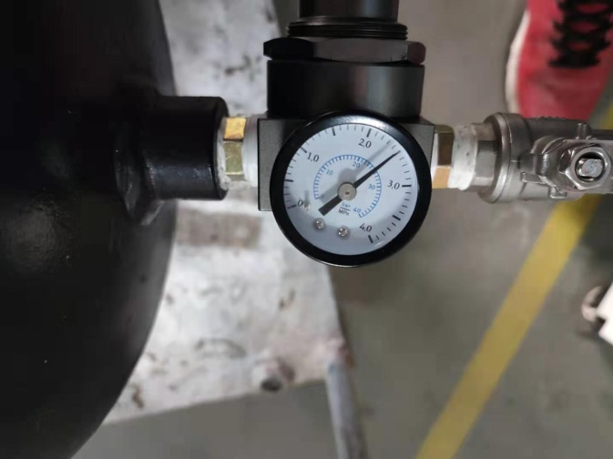
3、试验结论
不评价
备注: 合格: 达到要求; 不合格: 未达到要求; 不评价:未提供评价标准:
六、试验照片
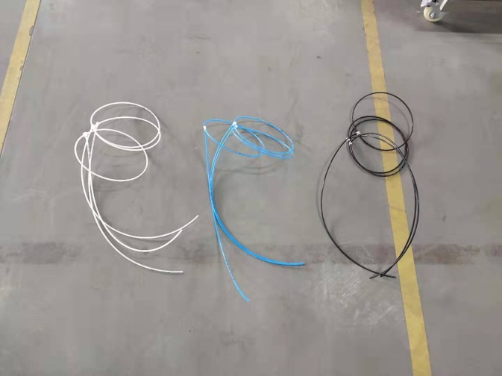 | 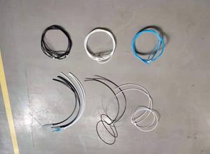
来样照片
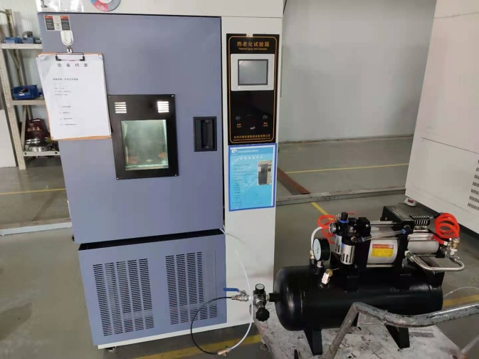
试验中
试验前
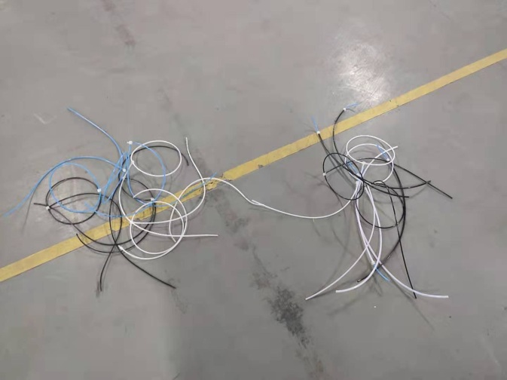 |  | 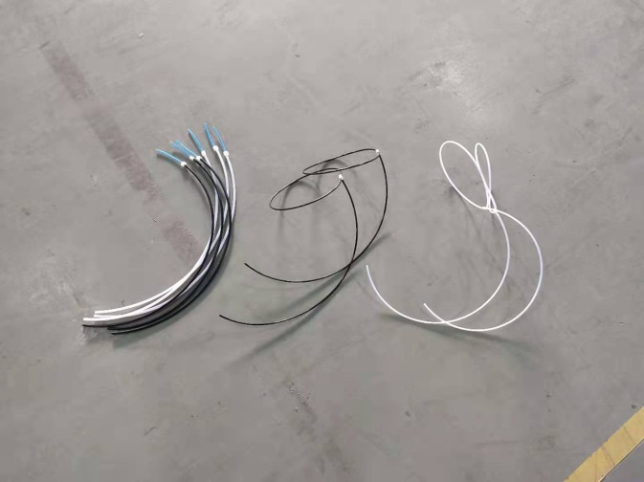
试验后
附录：样品情况表
项 目 | 样品情况
车辆名称、型号、商标 | /
车辆类型 | /
车辆生产厂 | /
样品名称 | SMC/凯鹏（φ4/φ6）软尼龙气管
规格型号 | /
结构 | /
材料名称 | /
正面颜色 | /
**报告结束**

